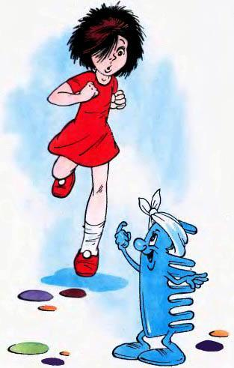
Жила-была маленькая, симпатичная девочка. Её можно было бы назвать даже красивой, если бы…Если бы она не была грязнулей, каких свет не видывал.Однажды ранним солнечным утром девочка проснулась. Бабушка надела на неё розовое платьице с белым передничком, розовые туфельки и отправила в ванную комнату – умываться.
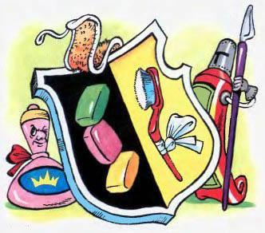
Но девочка умываться вовсе не хотела!Войдя в ванную, она капризно надула губки и бросила мыло прямо в сверкающий чистотой голубой кафель, которым были облицованы стены.– Не хочу мыться! Не хочу отмывать коленки! – закричала грязнуля и зашвырнула мочалку в белую-белую ванну.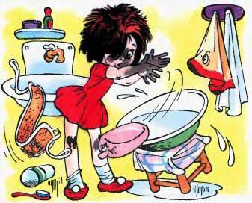– Не хочу чистить зубы! – затопала ногами девочка и смахнула с полочки коробочку с зубным порошком прямо на красно-белый, в шашечку, пол. Порошок рассыпался снежно-белой пылью, но неряха не обратила на это никакого внимания.– Не хочу причёсываться! – крикнула она, заглянув в висевшее на стене зеркало, и швырнула в рассыпавшийся порошок свой голубенький гребешок.Вот такая девочка стояла посреди просторной, чистой-чистой ванной комнаты. И была она такой замарашкой – и лицо, и руки, и коленки, от грязи чёрные, что кто-то не выдержал…– Девочка! И тебе не стыдно, что ты такая чумазая? Ведь на тебя смотрят! Умойся! – прозвучал неизвестно чей голос. А, как известно, неизвестно чьи голоса, причём ниоткуда, звучат только в сказках. Девочка вздрогнула, завертела головой, немного подумала и поняла, что попала в сказку! Но… и это не смутило грязнулю.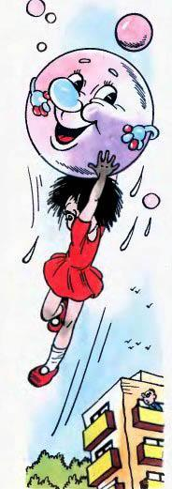– Не хочу! Не буду! – опять затопала она ногами.– Тогда придётся позвать другую девочку, – наставительно продолжал голос. – Нельзя же в самом деле пускать в сказку такую грязнулю.– Ну ладно! – нехотя согласилась девочка. – Руки я, пожалуй, вымою…Рядом с белой-белой раковиной на невысокой табуретке стоял тазик с водой. Девочка была ещё маленькая, ей было трудно дотягиваться до раковины, и бабушка специально приготовила ей тазик для умывания.Одёрнув розовое платьице, девочка подошла к нему и так сердито на него посмотрела, словно это он с ней разговаривал и заставлял мыться. А таз был вовсе ни при чём. Хотя как и полагается всякому уважающему себя тазу, попавшему в сказку, мог бы и заговорить. Ему было что сказать замарашке, но он промолчал – уж очень она ему не нравилась!Розовое душистое мыло и мягкая мочалка тоже были на неё сердиты. Они так и ускользали рыбками от её грязнющих рук. На секунду девочке удалось схватить мыло, но оно опять упрямо выскользнуло. Однако этого оказалось достаточно, чтобы на ладошке девочки появился симпатичный маленький мыльный пузырь. Стоило только взглянуть на него и сразу же становилось ясно: это не простои пузырь, а самый настоящий сказочный Мыльный Пузырь – с глазками и ручками, с круглыми, переливающимися всеми цветами радуги боками.– Ой-ёй-ёй! – возмутился он, всплеснув ручками. – Ну и грязные ладошки!– Не нравится? Убирайся! – сердито сказала девочка, с удивлением разглядывая нового героя своей сказки.– Не могу оторваться! Я приклеился. – Пузырь подёргался-подёргался и… остался на месте. Только ко второй ладошке прилип. Тогда он вежливо попросил: – Сдуй меня, пожалуйста.Девочка поспешила исполнить его просьбу – ещё бы! Мало того, что какой-то разговорчивый Пузырь попался, так ещё и замечания делает!– Ф-ф! Ф-фу-у! – старательно подула она.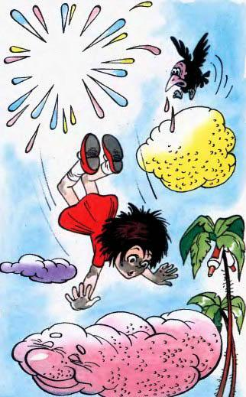– Не дуй так сильно, а то я простужусь! – испугался Пузырь. – Закрой дверь, здесь сквозняк! Апчхи!Самое удивительное заключалось в том, что не на шутку расчихавшийся Пузырь рос прямо на глазах.Девочка засмеялась – ей понравилась такая игра – и она принялась дуть ещё усерднее.Пузырь, увеличившийся до невероятных размеров, чихнул очень громко и… поднялся в воздух к потолку вместе с девочкой!– Ой! – воскликнула она.– Ой! – отозвался Пузырь, который и сам удивился тому, что произошло. Он ещё раз чихнул и, подхваченный ветерком, вылетел в открытое окошко, увлекая за собой девочку – ну точь-в-точь воздушный шар!– Ой! Ой! – закричала перепуганная грязнуля, оказавшись в синем небе среди белых, похожих на мыльную пену облачков.Посмотрев вниз, она перепугалась ещё больше.Пузырь громко расхохотался: – Ой-ёй-ёй! Вот так история! Но девочке было не до смеха. Конечно, здорово попасть в сказку – и почётно и интересно, но вот летать на Мыльном Пузыре, да ещё когда он готов лопнуть от смеха, да ещё когда земля так далеко… Нет, это ей определённо не нравилось!– Не смейся! А то лопнешь! – сердито потребовала она.– Чтоб я лопнул? Ха-ха-ха! – ещё больше развеселился смешливый Пузырь. – Да знаешь ли ты, что мыльные пузыри – самая прочная вещь на свете? Чтоб я лопнул?Он затрясся от смеха, держась за круглые бока и… Бумм!!! – лопнул! Так и разлетелся на мелкие, сверкающие на солнце пузырики.А девочка стала падать. Она летела, летела… Даже зажмурилась от страха и не увидела, что на её пути оказалось облачко. Оно было похоже на жёлтенькую мягкую губку и, неожиданно спружинив, как настоящая губка, чуть подбросило девочку вверх.Падение девочки замедлилось, и она решилась приоткрыть глаза.Тут вновь на её пути оказалось облачко, на сей раз похожее на розовую губку. И это облачко спружинило, как настоящая губка, опять ненадолго задержав девочку.
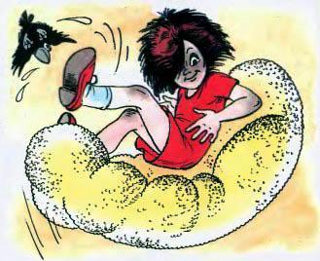
Но только она успела подумать, что падать в сказках вовсе и не страшно, а даже весело, как третье облачко, похожее на розовато-желтоватую губку, проскользнуло мимо.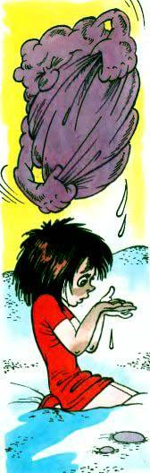Девочка стремительно пролетела остаток расстояния до земли и плюхнулась во что-то мягкое, белое и сыпучее, подняв целую тучу снежно-белой пыли.– Ой! Фу! – только и выговорила девочка, поднимаясь на ноги и отряхиваясь – она была запорошена с макушки до пят.Когда клубы странной пыли осели, девочка увидела перед собой чуть покосившийся столб в бело-синюю полоску. На нём был прибит указатель с надписью:ПУСТЫНЯ ЗУБНОГО ПОРОШКА.– Пустыня зубного порошка… – прочитала по складам девочка и сразу почувствовала, как припекает солнышко.– Пустыня? – задумчиво повторила она. – Значит, здесь 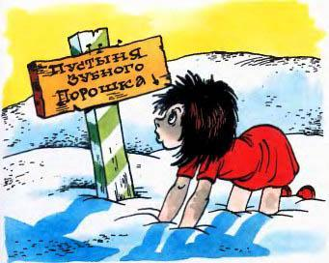должно быть очень жарко? Ну конечно, мне уже жарко! – воскликнула девочка и принялась обмахиваться передничком. – Хоть бы капелька воды упала с неба!Тут откуда ни возьмись, как это бывает в сказках, прямо над ней возникло желтовато-розовое облачко, похожее на губку. Оно заслонило девочку от солнца, надуло щёки, напыжилось, поднатужилось и постаралось выжать из себя хоть капельку воды. Первая попытка удачи не принесла. Тогда самоотверженное облачко схватило себя за пышные бока и скрутило, как хозяйки скручивают бельё.Но дождик, о котором мечтала девочка, так и не пролился. Облачка хватило только на две капли воды – только и всего! Капли эти упали на грязные ладошки девочки и немедленно просочились сквозь пальцы.Она всхлипнула от обиды, потом уселась на песок-зубной порошок и громко разревелась.– Осторожно! Мне только этого не хватало! – послышался чей-то тоненький голосок.
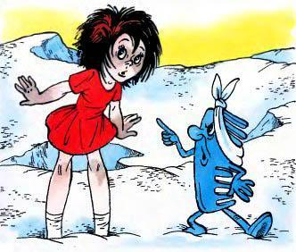
Девочка немедленно вскочила, испуганно озираясь.Песок под ногами у неё зашевелился, и из-под него вылез маленький голубенький гребешок с повязкой на голове. У него были тоненькие ручки и ножки, похожие на сломанные спички, и длинный острый нос-зубчик. Стоило только взглянуть на него и сразу становилось ясно: это не простой гребешок, а самый настоящий сказочный Гребешок. Он отряхнулся и сердито посмотрел на девочку.– Ой, кто это? – поразилась она. Слёзы на её глазах мгновенно высохли.– Это я! – сказал Гребешок обиженно. Уж кто-кто, а хозяйка-то должна была его узнать!– Кто я? – переспросила недогадливая девочка.– Да твой Гребешок! – с укоризной сказал Гребешок, обежал вокруг девочки и вдруг заметно, прямо на глазах подрос. Он приосанился и, потрясая перед её носом указательным пальцем, продолжил с ещё большей укоризной: – Не хотела умываться! Не хотела причёсываться! Теперь сиди здесь до самой старости!– Не хочу до старости! Я домой хочу! – капризно топнула ногой девочка и снова всхлипнула.– Тогда надо найти Королеву Зубную Щётку! – решительно произнёс Гребешок. – Она здесь самая главная!– Хорошо! – сразу согласилась девочка. – Идём искать эту Королеву. – Виновато взглянув на Гребешка, она потупилась и жалобно попросила: – Только ты меня не оставляй, пожалуйста…Очень ей не хотелось опять оставаться совсем одной в этой странной сказочной Пустыне Зубного Порошка.– А ты не будешь меня больше швырять? – с упрёком спросил Гребешок и указал на повязку, красовавшуюся у него на голове. – Смотри, как ты меня ушибла. – Нет, не буду, – пообещала девочка и протянула ему руку. Взявшись за руки, они зашагали по пустыне, оставляя за собой две неровные цепочки следов. Повсюду, куда ни кинь взгляд, простирались холмы зубного порошка. Нигде не было видно ни деревца, ни кустика. А с синего-синего неба вслед храбрым путешественникам улыбалось и хитро подмигивало солнышко.
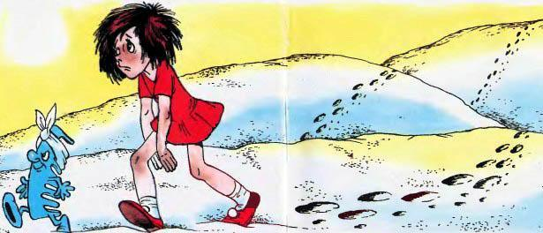
Долго шли они по пустыне, увязая в песке-порошке, изнывая от жары и томясь от жажды. Наконец девочка не выдержала – она упала на коленки и захныкала: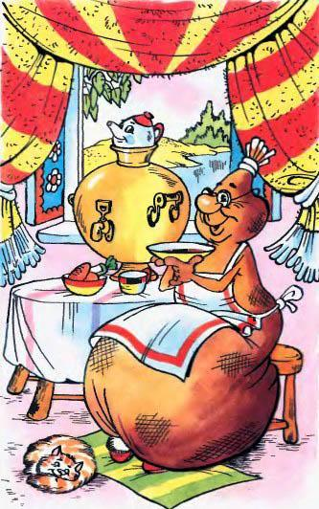– Я не могу больше идти!– Но я чувствую запах мыла! Повеяло свежестью! – воскликнул Гребешок. – Скорее, скорее!Он схватил хозяйку за платье, заставил подняться на ноги и потащил за собой.Свежестью и правда повеяло, но путь им преградил высоченный холм. Из последних сил, на четвереньках, девочка почти добралась до его вершины. Только – вот ведь незадача! – на самом верху она вдруг заскользила и съехала вниз, оставляя за собой борозды взрыхлённого зубного порошка!Гребешок очень огорчился, но духом не упал. Пыхтя от усердия, подталкивая и подпихивая хозяйку, он помог ей взобраться на гребень холма и…– Ой! Смотри, Гребешок! Наверное, здесь и живёт Королева Зубная Щётка! – радостно закричала девочка.Внизу стоял уютный домик, со всех сторон окружённый чистой прозрачно-зелёной водой.– Нет! – покачал головой Гребешок. – Здесь живут Тётушка Мочалка и Дедушка Мыло.Девочка и Гребешок стояли на гребне холма, разглядывая домик и раздумывая, как до него добраться. Ведь Тётушка Мочалка и Дедушка Мыло наверняка должны были знать самую короткую дорогу ко дворцу Королевы Зубной Щётки!Над домиком радугой раскинулось цветное махровое полотенце. За оконцем с нарядными ставенками сидела остроносая Тётушка Мочалка и пила чай из пузатого, начищенного до блеска самовара. На ней была пышная коричневая юбка и белый-белый кружевной фартук. Время от времени она поправляла волосы, собранные в пучок, подозрительно похожий на мочалку.
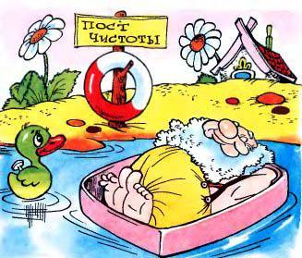
У самой воды стоял столб с висевшим на нём коричнево-белым спасательным кругом, на котором крупными буквами было выведено: ПОСТ ЧИСТОТЫ. Вокруг дома росли огромные, словно заморские пальмы, ромашки. Возле берега, в лодке, удивительно похожей на мыльницу, дремал забавный, весь какой-то кругленький и розовенький старичок. У него была замечательная борода – пышная, белая и кудрявая, как мыльная пена. Мимо лодки неторопливо проплывали лебеди, утята и почти настоящий зелёный крокодил.Вдруг Тётушка Мочалка встрепенулась, отставила чашку и выглянула в окошко. Она часто-часто заморгала, хлопая длинными ресницами, рассматривая на холме девочку и её спутника. Не разглядев их толком, она взяла лежавший на подоконнике бинокль и…
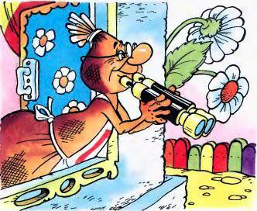
– Тр-р-р! – затрезвонил белый телефон, стоявший на бортике лодки Дедушки Мыла. Он даже подскочил от неожиданности, едва не перевернув лодку, и схватил трубку.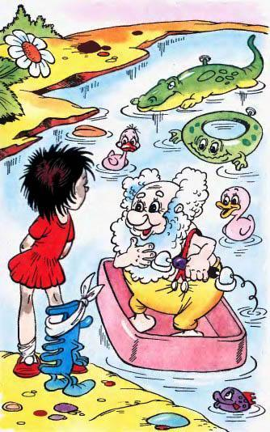Тётушка Мочалка так быстро затараторила, что Дедушка Мыло и словечка не успевал вставить.– Ага! – только и выпалил он, выслушав стрекот Тётушки Мочалки. Повесив трубку, Дедушка Мыло взялся за весло.Увидев, что лодка движется в их сторону, девочка и Гребешок скатились с холма к самой кромке воды. Да так поспешно, что Гребешок не удержался и соскользнул в воду. Правда, он тут же вынырнул и вместе с хозяйкой заторопился навстречу Дедушке Мылу.В зелёной прохладной воде резвились жёлтенькие резиновые утята. А на песочке отдыхала зелёная лягушка, похожая на резиновый спасательный круг.Дедушка Мыло причалил к берегу и помог путешественникам забраться в лодку. Потом он сел за вёсла и они поплыли к домику, где их уже с нетерпением ждала Тётушка Мочалка.Неспешно и даже лениво перебирая лапами, в воду скользнул зелёный-презелёный крокодил и пристроился сзади лодки. За ним двинулись белый лебедь, жёлтые утята и зелёная лягушка-спасательный круг. Даже розовый поросёнок с цветочком на боку смело бросился в воду и поплыл следом за лодкой.Всем было очень интересно: кто это пожаловал в гости к Тётушке Мочалке и Дедушке Мылу?Вышедшая встретить гостей Тётушка Мочалка нахмурилась, бросив неодобрительный взгляд на чумазую рожицу девочки, её грязные ладошки и коленки.– Здравствуйте, и скорее скажите, как пройти к Королеве Зубной Щётке? – едва поздоровавшись, спросила девочка.Тётушка Мочалка упёрла руки в бока и покачала головой:– А такую замарашку не пустят к Королеве Зубной Щётке. – сварливо сказала она.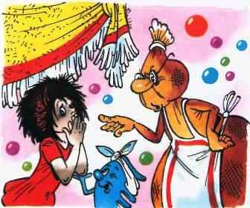
– Вот если бы мы тебя умыли… – заулыбался Дедушка Мыло, взбив обеими руками бороду, которая и правда была настоящей мыльной пеной.– Ой, что вы? Я не хочу мыться! Я хочу скорее домой! – девочка так перепугалась, что даже отступила на шаг.– Что ты? Что ты? Соглашайся немедленно! А то нам вовек отсюда не выбраться! – закричал Гребешок, дёргая хозяйку за подол.– С мылом, да? – чуть не плача спросила девочка, отступая ещё дальше. В воде плескался крокодил. Рядом с ним плавали утята, лягушка, поросенок и лебедь. Все они как будто ожидали, чем кончатся переговоры.– Н-ну… Да, – виновато признал Дедушка Мыло и, разведя руками, добавил: – Без меня какое же мытьё?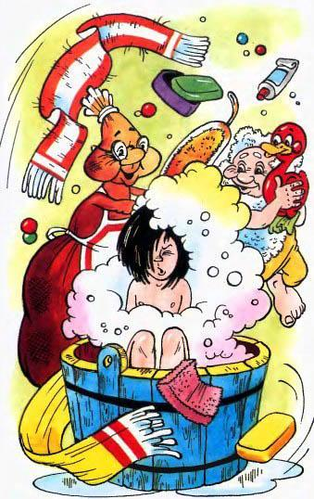– Да-а… Глаза будет щипать… – захныкала замарашка.– Да ты посмотри, какое мыло! Детское! – принялся увещевать её Дедушка Мыло.– Соглашайся! – отчаянно зашипел Гребешок, снова дёрнув хозяйку за подол.– Ну ладно! – неохотно согласилась она, опускаясь на песок, и спросила: – А вода будет не очень горячая?…Не успела она договорить, как оказалась… в тазу с водой! Причём уже без платьица и без туфелек.Тётушка Мочалка захлопотала, забрасывая в таз резиновых утят и собачку-губку. Дедушка Мыло опустил в воду бороду и вспенил её. Да так, что девочка-грязнуля совсем скрылась в хлопьях пушистой пены. Намыливая ей голову, Тётушка Мочалка весело запела:– При виде нерях я плачуот жалости, мылом любымумывайся, пожалуйста.Детское мыло такоедушистое! Кожица гладкаястанет и чистая!Девочка захихикала от удовольствия. Ей вдруг очень понравилось мыться. Мыло пенилось, оседало белоснежными хлопьями и вовсе не щипало глаза. Вода – не холодная и не горячая – плескалась в тазу, словно подпевая Тётушке Мочалке.Не удержался и Дедушка Мыло. Он тоже подхватил песенку, продолжая намыливать девочку, которую уже трудно было назвать замарашкой:– Мойся собачками, мойсяутятами, мойся любымимоими зверятами! Здеськрокодилы и те некусаются, здеськрокодилами лишь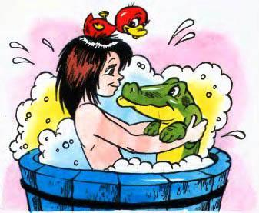умываются…Вдруг из пены и правда вынырнул крокодил, оказавшийся на самом деле мягкой губкой. Девочка ни капельки не испугалась – так дружелюбно таращил он на неё круглые жёлтые глаза. А один резиновый утёнок, заброшенный в таз Тётушкой Мочалкой, прыгнул девочке на голову и весело заскакал…Тут одна из ромашек развернулась, нагнулась над тазом и, раскрыв свои длинные белые лепестки, превратилась в самый настоящий душ. Зазвенели прозрачные струйки воды и, окатив девочку с ног до головы, смыли с неё мыльную пену. Потом 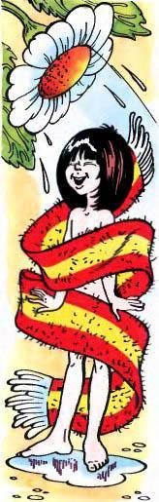как по волшебству с неба скользнуло полотенце-радуга и закутало чистую, чище некуда, девочку. Тётушка Мочалка её тщательно вытерла и одела в постиранное и выглаженное розовое платьице с белым кружевным передничком.– Вот теперь, пожалуй, вас и пустят к Королеве Зубной Щётке, – одобрительно сказала Тётушка Мочалка и взмахнула рукой.Замечательное полотенце-радуга стремительно взлетело и, развернувшись ровной дорожкой легло под ноги девочке и Гребешку.– Иди по этой дорожке, она тебя обязательно приведёт к дворцу Королевы Зубной Щётки, – велела на прощанье Тётушка Мочалка. И она, и Дедушка Мыло прямо сияли от удовольствия: ведь им удалось отмыть такую грязнулю!Они долго махали вслед девочке и Гребешку, которые тоже раз за разом оглядывались и махали им в ответ, уверенно шагая по дороге-радуге.Вилась, вилась дорога-радуга – через песчаные холмы, через прозрачные ручьи, через зелёные луга – и привела 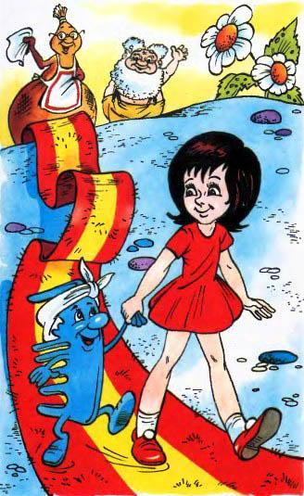путешественников к лесу. Стоило только взглянуть на этот лес и сразу же становилось ясно – это не простой лес, а сказочный. Ведь на деревьях и кустах вместо плодов и ягод росли самые разные гребешки, щётки и расчёски. Гребни частые и гребёнки редкие, расчески с крупными зубчиками и с мелкими, самые большие и совсем крохотные, красные, синие, жёлтые, зелёные – каких там только не было! Просто глаза разбегались от такого разнообразия и пестроты.– Ой, смотри, сколько гребешков! – удивлённо воскликнула девочка.– Конечно, ведь это же Гребешковый лес! – с гордостью отозвался Гребешок. Он засиял от радости, сдёрнул с головы повязку и затанцевал, помахивая ею, как платочком. – Здесь прошло моё детство! Здесь у меня прорезались молочные зубчики! – притопывая ножками в пляске выкрикивал он и под конец пообещал: – Здесь тебе сделают очень красивую причёску.
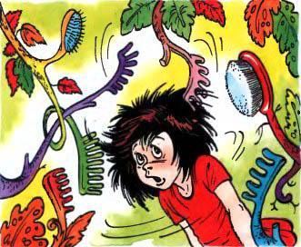
Это совсем не обрадовало девочку.– Я не хочу причёсываться, – воскликнула она и попятилась, отступая подальше от леса. – Это очень больно.Гребешок увидел, что она готова уже повернуть назад, проворно схватил её за платье.– А домой ты хочешь попасть? – возмущённо завопил он и потащил упиравшуюся девочку за собой, в лес.У опушки леса их встретили Ножницы и Щипцы для завивки. Они были изящными и элегантными, самые что ни на есть сказочные.
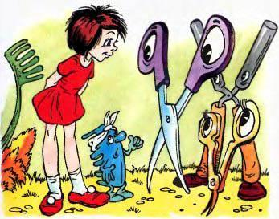
– Постричь? – щёлкнули, открывшись и закрывшись, Ножницы.
– Завить? – предложили, раскланявшись, Щипцы.– Ой-ой! – совсем перепугалась девочка и опять попятилась. Гребешок ухватил её за руку и заставил остановиться.– Нет, только причесать! – твёрдо проговорил он.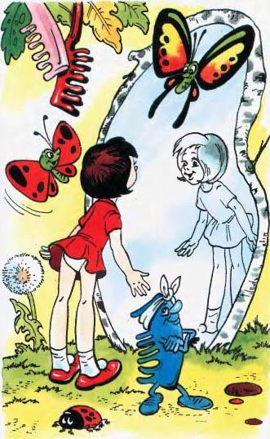– Жаль, жаль! – огорчённо вздохнув сказали Ножницы, а Щипцы обиженно поджали губы. Они круто развернулись и пританцовывая, удалились прочь.А Гребешок повёл сопротивлявшуюся девочку через лес. Гребни и расчёски со всех ближайших деревьев тут же потянулись к растрёпе и принялись на ходу её расчёсывать. Сначала они больно дёргали спутанные волосы, разбирая их на прядки. Но потом причёсываться стало даже приятно, особенно когда гребешки расчёски весело запели:– Тут произрастаютгребешки любые, красные,зелёные, даже голубые.Жёлтые гребёнки, синиегребёнки с радостьюпричешут этого ребёнка!Войдя в лес, девочка и крутилась, и вертелась, и прыгала из стороны в сторону, и голову руками пыталась прикрыть, но разве увернёшься, когда их тут столько, а она одна?Но вот гребешки расчесали её, прядки легли аккуратно, волосок к волоску, и совсем уже было не больно.На опушке леса оказалось зеркало, взявшееся, как это бывает в сказках, неведомо откуда. Девочка остановилась, посмотрелась в него и от удовольствия сама запела:– Очень я довольнагребешковой чащей,буду я встречаться сгребешками чаще!Она ещё немного полюбовалась на себя в зеркало и, пританцовывая, пошла дальше, а расчёски и гребни продолжали весело напевать ей вслед:– Синие гребёнки,жёлтые гребёнкимогут пригодитьсякаждому ребёнку!Тут над головой девочки запорхали пёстрые бабочки, а одна, самая большая и белая присела на её голову и… превратилась в красивый-красивый бант.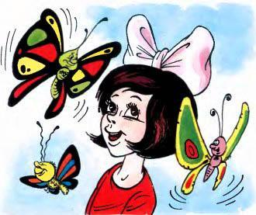Довольный Гребешок лукаво поинтересовался:– Ну как? Не беспокоит?– Нет, ничего, – улыбнулась ему девочка. – Но только когда же мы дойдём до Королевы Зубной Щётки?… Ах! – взглянула она под ноги и огорчилась: – Смотри, Гребешок, дорожка кончилась… Куда же теперь нам идти?– Да мы уже пришли. Ты только посмотри! – ухмыльнулся Гребешок.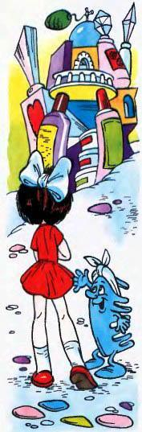Девочка подняла глаза и увидела прямо перед собой сказочно красивый дворец, которого раньше там не было. Она была в этом совершенно уверена. Он появился словно из воздуха. Девочка даже протёрла глаза, забыв на секунду, что попала в сказку, в которых, как известно, возможно всё. Она не ошиблась: перед ней действительно возвышался прекрасный сказочный дворец. В один миг поднялись к небу сверкающие хрустальные башенки, похожие на флаконы от духов, колонны из тюбиков зубной пасты и стены, сложенные из коробок с зубным порошком.– Вот же он! Дворец! – закричал Гребешок и со всех ног помчался вперёд.У массивных ворот и тоже словно из-под земли вдруг выросли стражники – зубные щётки в серебристых футлярах, очень похожих на настоящие рыцарские доспехи. Их руки украшали белые повязки с красными крестами, а на ногах позвякивали настоящие шпоры. Они скрестили копья-зубочистки, закрывая путникам дорогу.– Добрый день! Как поживаете? – вежливо поздоровался Гребешок, забегая то с одной, то с другой стороны от девочки. Ей-то волноваться нечего – и умыта и причёсана. А он? Вдруг что-то не понравится строгим стражам?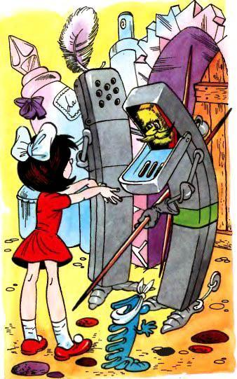– Наша жизнь военная, – сурово отозвался один из стражников.– Воюем за чистоту! – подхватил другой.– Покажи руки! – потребовал первый стражник.Девочка протянула до блеска отмытые ладошки и повертела их перед стражником.Тот придирчиво осмотрел руки и, не найдя ни малейшего повода для критики, кивнул.Другой стражник не менее придирчиво осмотрел шею и уши девочки и тоже остался доволен.– Можешь войти! – в один голос сказали стражники. Гордясь собою девочка прошла мимо них в высокие ворота. А Гребешок немного потоптался на месте, на всякий случай поплевал на ладони, потёр их о бока и… вслед за хозяйкой тоже прошмыгнул мимо стражников.Из дворца доносилась музыка. Именно туда уверенно и направилась девочка.Гребешок со всех ног бросился за хозяйкой вслед и через минуту догнал её у входа в парадный зал. Девочка открыла дверь и ахнула, замерев на пороге.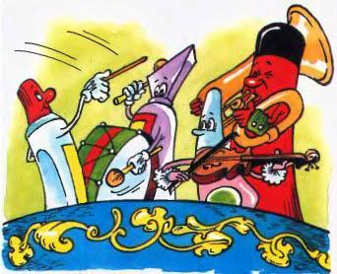На балконе играл удивительный оркестр.Дирижёр – флакон с одеколоном – усердно дирижировал. Музыканты тоже старались вовсю. Зубные щётки, расчёски, пузырьки, флаконы и тюбики раздували щёки, дуя в трубы и фанфары, били в барабаны и литавры. Смычки в руках искусных музыкантов так и порхали над струнами скрипок и виолончелей.Девочка вошла в парадный зал. Перед нею на красно-чёрном, в шашечку, полу выстроились рядами разноцветные куски мыла – большие, маленькие, прямоугольные, овальные и фигурные. Она сразу же догадалась, что это придворные Королевы Зубной Щётки. Увидев девочку, они расступились, давая ей дорогу. Кавалеры с орденскими лентами и тиснёнными на боках медалями изящно кланялись. Дамы грациозно покачивали пышными белыми париками из мыльной пены и приседали в реверансах, подбирая кружевные, из ажурной мыльной пены юбки.
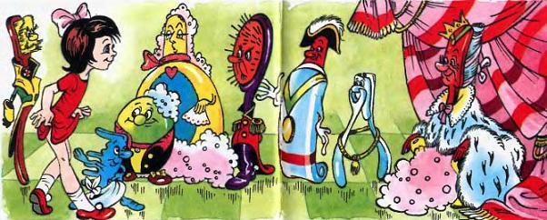
Строгие статс-дамы – Мочалки придирчиво осматривали девочку с ног до головы. А министры и советники – Тюбики, Губки и мохнатые Рукавицы – важно кивали ей.Девочка и Гребешок, который крепко держал хозяйку за руку, прошли через весь зал и остановились перед возвышением. Над троном висел балдахин из ярких махровых полотенец. В этот миг вспыхнул яркий свет, и Королева Зубная Щётка предстала перед гостями во всей красе. Её прозрачный футляр с золотой короной так и сверкал, талию перетягивала розовая лента, завязанная бантом.
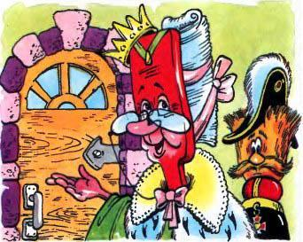
– Здравствуй, девочка! – ласково сказала Королева. – Ты такая чистая, что можешь просить у меня всё, что угодно!– Я бы очень хотела… – начала говорить девочка, но, смутившись, замолчала.– Знаю! Знаю! – кивнула Королева. – Ты, наверное, очень хотела бы получить от меня в подарок зубную щётку. Выбирай любую!Она хлопнула в ладоши, и тотчас же перед девочкой закружились в танце новенькие зубные щёточки в разноцветных коротеньких юбочках.
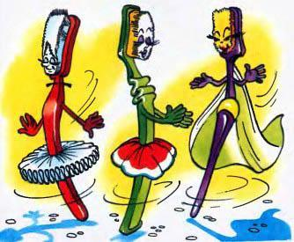
Девочка улыбнулась и указала на янтарно-жёлтую зубную Щёточку. Щёточка изящно присела в реверансе перед Королевой, потом подошла к девочке и, взяла её за руку.– Большое спасибо! – искренне поблагодарила девочка Королеву.– Ну а теперь ты наверное хотела бы попасть домой? – улыбнулась Королева Зубная Щётка. – Ничего нет проще. Видишь ту таинственную дверь?– Какая же она таинственная? – удивилась девочка. – По-моему, самая обыкновенная дверь, у нас дома такая же.– Тсс! – Королева прижала палец к губам. – В сказках не бывает обыкновенных дверей. В сказках все двери таинственные. Открой её! И не забывай по утрам и по вечерам чистить зубы!– Не забуду! – пообещала девочка и, подойдя к двери, взялась за ручку. – Большое спасибо! До свидания! – вежливо попрощалась она со всеми.Девочка на всякий случай зажмурилась, открыла дверь, шагнула через порог и…И оказалась в собственной ванной!
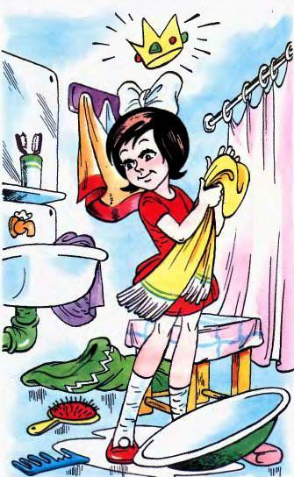
Она огляделась по сторонам и ей стало ужасно стыдно. На полу валялась мочалка и голубенький гребешок, который всего несколько секунд назад был её верным другом и спутником, а рядом с ним лежала новенькая янтарно-жёлтая зубная щётка, на табуретке стоял таз с ещё тёплой водой.Розовое мыло, так до сих пор и плававшее в нём, само поплыло в руки к девочке. Она вытащила мыло из воды и аккуратно убрала в мыльницу. Но и короткого прикосновения к нему оказалось достаточно, чтобы…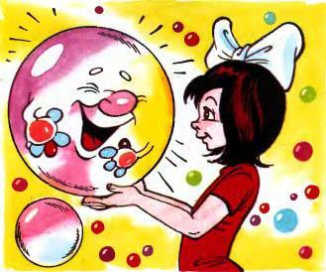– Ой! – воскликнула девочка.На её чистенькой ладошке опять появился радужный, пухлощёкий мыльный пузырь. Он легко слетел с ладони и поднялся вверх.– Ха-ха-ха! – засмеялся кто-то очень знакомо. Девочка сразу поняла, что это был не просто пузырь, а тот самый сказочный Мыльный Пузырь, который унёс её в Пустыню Зубного Порошка и лопнул от хохота. Конечно, в сказках всякое бывает и возможно всё, но разве сказка не закончилась?– Я же тебе говорил, что мыльные пузыри – самая прочная вещь на свете! – продолжая посмеиваться, крикнул Мыльный Пузырь.– Но ведь сказке уж конец. Как же ты со мной разговариваешь? – удивлённо спросила девочка.– Ха-ха-ха! – залился смехом Пузырь. – Сказка кончилась для тебя! А для меня – нет!Он просто трясся от смеха, придерживая пухлыми ручками такие же пухлые бока, и никак не мог успокоиться. Ну и конечно же, это опять не довело до хорошего!Смешливый Пузырь снова лопнул, разлетевшись на тысячи мелких разноцветных мыльных пузыриков.Девочка всплеснула руками, но в общем-то не слишком огорчилась: ведь теперь она точно знала, что мыльные пузыри – самая прочная вещь на свете!Вот так сказка и закончилась, но не закончилась дружба девочки с голубеньким Гребешком, зубной Щёточкой, Тётушкой Мочалкой и Дедушкой Мылом. С тех пор девочка не забывала каждое утро здороваться с ними и каждый вечер желать им доброй ночи. И, благодаря своим друзьям, всегда оставалась самой аккуратной, самой чистой и причёсанной девочкой на свете.

